# Teilnehmer/in des Teams:

|  |  |  |  |
| --- | --- | --- | --- |
| Name: Ammann, Nagendran, Ranganathan | | Vorname: Oliver, Senthil, Athavan | |
|  | | | |
| Abgabedatum : 31.01.2023 | Klasse: BI19b | | Team: 6 |

# Testbeschrieb

## Ziel des Tests

Die Funktionalität einzelner Szenarien sollen für das Spiel «Einwanderer» sichergestellt werden.

## Art des Tests

Blackbox-Test!

## Verwendete Hilfsmittel

Greenfoot, Java, Git

## Anforderung an das Testobjekt

Szenario laden

## Testvorgaben

Keine vorhanden

## Abbruchkriterien

Bei Absturz oder hängen des Spiels

## Weiteres

-

# 

# Testprotokoll - Testvalidierung

|  |  |
| --- | --- |
| **Projektname** | *Einwanderer* |
| **Version** *(getestetes Programm)* | *V1.0* |
| **Projekt-Code** *(Dateien)* | *tbd* |
| **Fachlicher Ansprechpartner** *(Namen der Lehrperson)* | *KEL* |
| **Autor des Testprotokolls** | *OA, SN, AR* |
| **Testdatum** | 31.01.2023 |
| **Name Tester** | Julian Schmid |

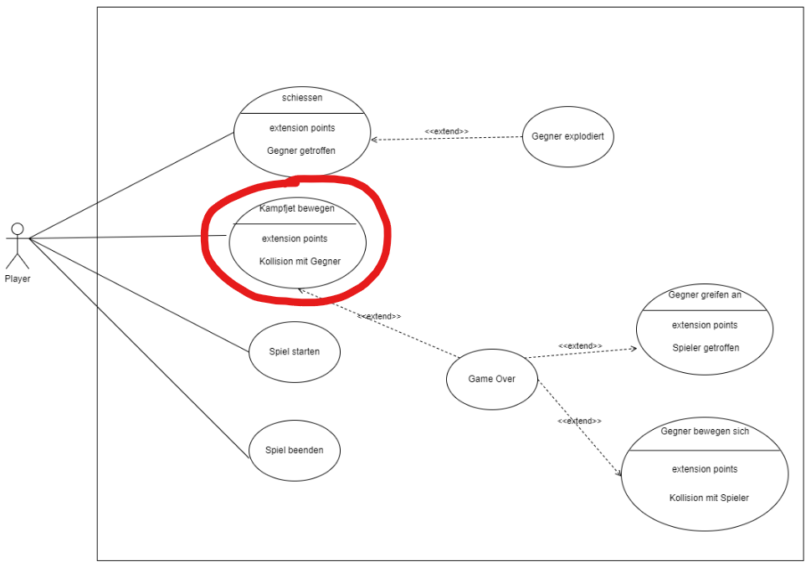

|  |  |  |  |  |  |
| --- | --- | --- | --- | --- | --- |
| **Use-Case** | | **Testfall** | | | |
| **UC „Kampfjet bewegen“:** | | **Test-Case “Kampfjet bewegen “:**  Der Kampfjet lässt sich steuern | | | |
| **Akteure:** Player **Precondition:** Steuerung mittels Pfeil- und WASD-Tasten  **Ereignis:** Kampfjet bewegt sich in die Richtung der gedrückten Taste | | **Trace 01:** Kampfjet befindet sich am linken Rand. | | | |
| **#** | **Ablauf UC** | **Testaktivität (Input)** | **Erw. Resultat System/Benutzer** | **Tatsächliches Resultat** | **OK** |
| 1 | Kampfjet bewegen (links) | Pfeiltaste links oder “A” gedrückt halten | Kampfjet kann nicht weiterfliegen. | Kampfjet kann nicht weiterfliegen. | OK |
| 2 | Kampfjet bewegen (rechts) | Pfeiltaste rechts oder “D” gedrückt halten | Kampfjet fliegt nach rechts | Kampfjet fliegt nach rechts | (OK) |
| 3 | Kampfjet bewegen (oben) | Pfeiltaste oben oder “W” gedrückt halten | Kampfjet fliegt nach oben/vorne | Kampfjet fliegt nach oben/vorne | / |
| 4 | Kampfjet bewegen (unten) | Pfeiltaste unten oder “S” gedrückt halten | Kampfjet fliegt nach unten/hinten | Kampfjet fliegt nach unten/hinten | / |
| **Postcondition: Kampfjet kann sich erfolgreich in der Welt bewegen.** | | **Postcondition:** Der Kampfjet konnte sich erfolgreich in der Welt bewegen und den Schüssen/Gegner ausweichen. | | | |

|  |  |  |  |  |  |
| --- | --- | --- | --- | --- | --- |
| **Use-Case** | | **Testfall** | | | |
| **UC „Kampfjet bewegen“:** | | **Test-Case “Kampfjet bewegen “:**  Der Kampfjet lässt sich steuern | | | |
| **Akteure:** Player **Precondition:** Steuerung mittels Pfeil- und WASD-Tasten  **Ereignis:** Kampfjet bewegt sich in die Richtung der gedrückten Taste | | **Trace 02:** Kampfjet befindet sich am rechten Rand. | | | |
| **#** | **Ablauf UC** | **Testaktivität (Input)** | **Erw. Resultat System/Benutzer** | **Tatsächliches Resultat** | **OK** |
| 1 | Kampfjet bewegen (links) | Pfeiltaste links oder “A” gedrückt halten | Kampfjet fliegt nach links | Kampfjet fliegt nach links | (OK) |
| 2 | Kampfjet bewegen (rechts) | Pfeiltaste rechts oder “D” gedrückt halten | Kampfjet kann sich nicht weiter bewegen. | Kampfjet kann sich nicht weiter bewegen. | (OK) |
| 3 | Kampfjet bewegen (oben) | Pfeiltaste oben oder “W” gedrückt halten | Kampfjet fliegt nach oben/vorne | Kampfjet fliegt nach oben/vorne | / |
| 4 | Kampfjet bewegen (unten) | Pfeiltaste unten oder “S” gedrückt halten | Kampfjet fliegt nach unten/hinten | Kampfjet fliegt nach unten/hinten | / |
| **Postcondition:** **Kampfjet kann sich erfolgreich in der Welt bewegen.** | | **Postcondition:** Der Kampfjet konnte sich erfolgreich in der Welt bewegen und den Schüssen/Gegner ausweichen. | | | |
| **Use-Case** | | **Testfall** | | | |
| **UC „Kampfjet bewegen“:** | | **Test-Case “Kampfjet bewegen“:** | | | |
| **Akteure:** Player **Precondition:** Steuerung mittels Pfeil- und WASD-Tasten  **Ereignis:** Kampfjet bewegt sich in die Richtung der gedrückten Taste | | **Trace 03:** Kampfjet hat eine Kollision mit einem gegnerischen UFO.  **\*Testfall für Endprodukt etwas fehlerhaft. Kein nach vorne und nach hinten fliegen (W/S)** | | | |
| **#** | **Ablauf UC** | **Testaktivität (Input)** | **Erw. Resultat System/Benutzer** | **Tatsächliches Resultat** | **OK** |
| 1 | Kampfjet bewegen (links) | Pfeiltaste links oder “A” gedrückt halten | Kollision --> Game Over | Kollision --> Game Over | OK |
| 2 | Kampfjet bewegen (rechts) | Pfeiltaste rechts oder “D” gedrückt halten | Kollision --> Game Over | Kollision --> Game Over | OK |
| 3 | Kampfjet bewegen (oben) | Pfeiltaste oben oder “W” gedrückt halten | Kollision --> Game Over | Keine Bewegung -> Kollision --> Game Over | OK |
| 4 | Kampfjet bewegen (unten) | Pfeiltaste unten oder “S” gedrückt halten | Kollision --> Game Over | Keine Bewegung 🡪 Kollision --> Game Over | OK |
| 5 | Kollision mit Gegner | Kampfjet gegen ein UFO steuern | Kollision --> Game Over | Kollision --> Game Over | OK |
| **Postcondition:** **Kampfjet kann sich erfolgreich in der Welt bewegen.** | | **Postcondition:** Wenn der Spieler in einen Invader fliegt, ist Game-Over | | | |

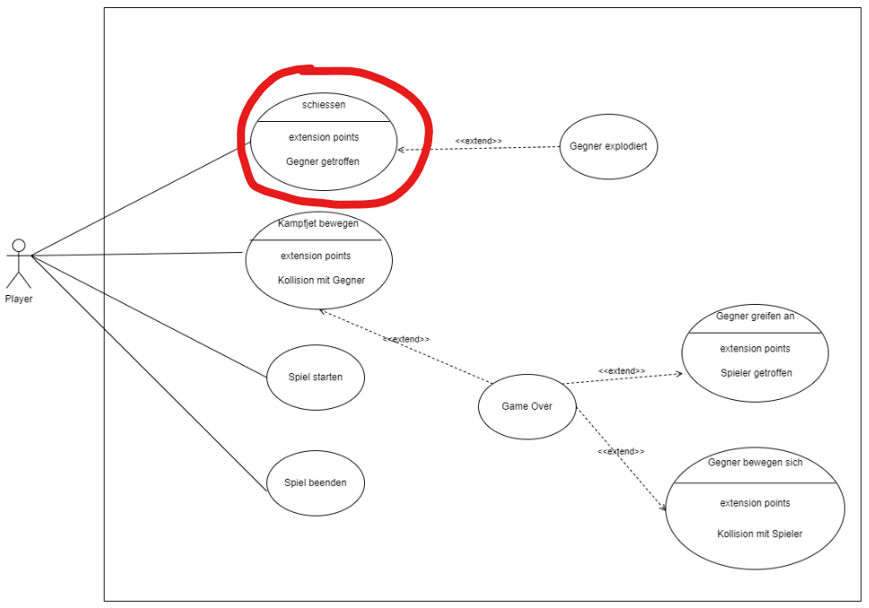

|  |  |  |  |  |  |
| --- | --- | --- | --- | --- | --- |
| **Use-Case** | | **Testfall** | | | |
| **UC „schiessen“:** | | **Test-Case “schiessen“:** | | | |
| **Akteure:** Player **Precondition:** Player schiesst mittels der Leertaste einen Schuss ab  **Ereignis:** Der Kampfjet versucht die Gegner abzuschiessen und zu treffen | | **Trace 04:** Kampfjet verfehlt das Ziel. | | | |
| **#** | **Ablauf UC** | **Testaktivität (Input)** | **Erw. Resultat System/Benutzer** | **Tatsächliches Resultat** | **OK** |
| 1 | schiessen | Leertaste gedrückt halten | Kampfjet schiesst UFO ab 🡪 Invader wird zerstört | Kampfjet schiesst UFO ab 🡪 Invader wird zerstört | OK |
| **Postcondition: Kampfjet hat einen UFO getroffen.** | | **Postcondition:** Der Kampfjet konnte einen Gegner eliminieren und auslöschen. | | | |

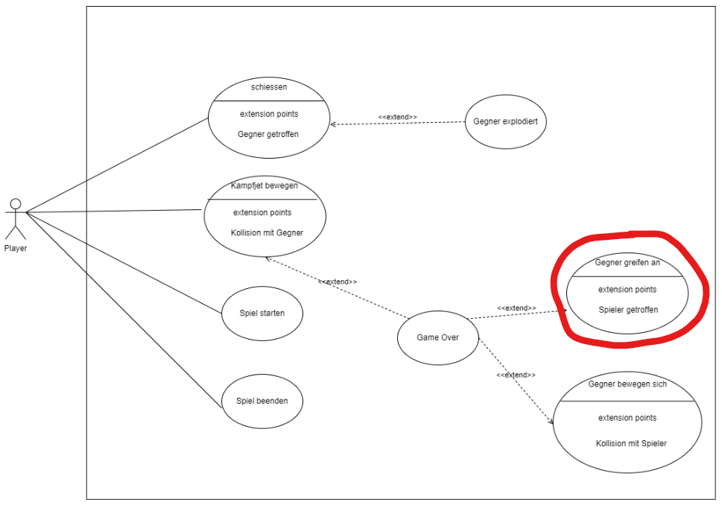

|  |  |  |  |  |  |
| --- | --- | --- | --- | --- | --- |
| **Use-Case** | | **Testfall** | | | |
| **UC „Gegner greift an“:** | | **Test-Case “Gegner greift an“:** | | | |
| **Akteure:** GF-Engine **Precondition:** Kampfjet versucht den gegnerischen Schüssen auszuweichen.  **Ereignis:** Die Gegner schiessen den Kampfjet ab | | **Trace 05:** Gegner / Invader verfehlen den Spieler | | | |
| **#** | **Ablauf UC** | **Testaktivität (Input)** | **Erw. Resultat System/Benutzer** | **Tatsächliches Resultat** | **OK** |
| 1 | Gegner greifen an | Gegner schiessen den Kampfjet ab | Spieler wird getroffen 🡪 Ein Leben weniger | Spieler wird getroffen 🡪 Ein Leben weniger | OK |
| **Postcondition: Kampfjet wurde von dem Gegner getroffen** | | **Postcondition:** Der Kampfjet wurde von einem Invader getroffen und verliert ein Leben. | | | |

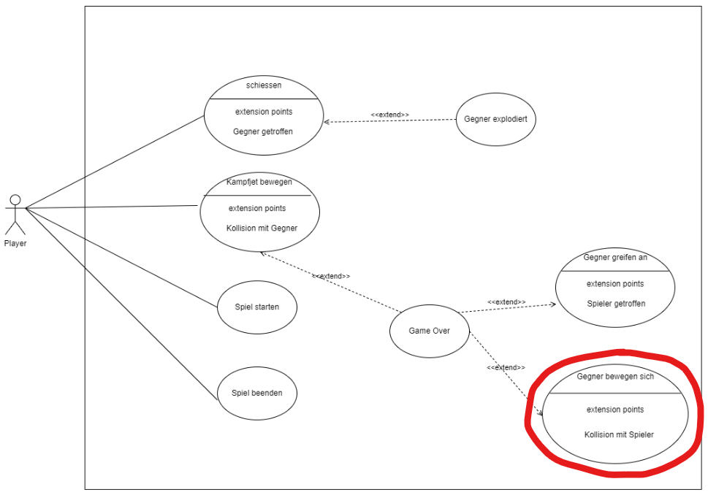

|  |  |  |  |  |  |
| --- | --- | --- | --- | --- | --- |
| **Use-Case** | | **Testfall** | | | |
| **UC „Gegner greift an“:** | | **Test-Case “Gegner bewegt sich“:** | | | |
| **Akteure:** GF -Engine **Precondition:** Der Kampfjet versucht eine Kollision mit den Gegnern zu verhindern.  **Ereignis:** Die Gegner bewegen sich synchron (links, rechts, unten, oben) | | **Trace 06: Kollision mit Spieler (Kampfjet)** | | | |
| **#** | **Ablauf UC** | **Testaktivität (Input)** | **Erw. Resultat System/Benutzer** | **Tatsächliches Resultat** | **OK** |
| 1 | Gegner bewegen sich | Gegner hat eine Kollision mit Spieler | Kollision 🡪 Game Over | Kollision 🡪 Game Over | OK |
| **Postcondition: Kollision zwischen Kampfjet und Gegner** | | **Postcondition:** Es kam zu einer Kollision mit dem Kampfjet und dem Gegner 🡪 Game Over. | | | |

| **Review des Testbeschriebs durch den Tester**: Julian Schmid  *Sehr gutes Programm, sehr coole Animationen zwischen Gegnerwellen. Das der Spieler sich nicht nach vorne Bewegen kann macht Sinn. Testprotokoll ist daher etwas ungenau. Sehr vollständiges Spiel.* |
| --- |

# Sign-Off

|  |
| --- |
| **Mängelliste:**   * Test-Case 01,02,03 Trace 01,02,03: Es funktionieren nur die Tasten A&D, kein nach vorne Fliegen. Ausserdem keine Pfeiltasten |
| **Der Test**  () wird **erfolgreich** abgenommen.  (X) wird eingeschränkt abgenommen (Mängel siehe oben).   Der Test wird **trotzdem als erfolgreich** abgenommen erklärt.  () wird **nicht** abgenommen (aufgetretene Mängel siehe oben)  Bis zum angegebenen Zeitpunkt werden alle oben beschriebenen Mängel beseitigt.  (x) - Keine richtigen Mängel  **Test ist beendet und wurde korrekt durchgeführt**  **Ja (x) Nein ( ) Unterschrift (Datum, Name** Tester**)**  *J.M.Schmid (31.01.23, Julian Schmid)*  **Ja (x) Nein ( ) Unterschrift (Datum, Name** *Autor)*  *Oliver. A (31.01.23, Oliver. A)*    **Validierung**  **Ja () Nein ( ) Unterschrift (Datum, Name** *Experte***)** |